엔진 모형 검사 모델 평가서
  - M1 부품 검출과 M2 엔진 전체 검출
평가 제출용 자료 기준 2026년 10월 19일 문서 버전 1.0
본 문서는 통합 프로젝트 평가표 3번 Baseline 모델 및 오류 분석의 근거를 제시한다. YOLO11n 기반 두 검출 모델의 학습 기록, E03 개발 검증 지표, 실제 예측 사례와 모델 한계를 검토한다. 운영본 연결 기준은 engine-integrated-32c484ac6aeb07f1이다. [R1, S10]

주요 평가 결과
평가 대상 | Precision | Recall | mAP50 | mAP50–95
M1 | 0.99770 | 1.00000 | 0.99500 | 0.66473
M2 | 0.96041 | 1.00000 | 0.99500 | 0.88427

표 1 학습 후 best.pt를 다시 불러 수행한 기존 Windows PT E03 검증. 각 모델은 같은 72장을 사용하며 정답 박스는 M1 192개, M2 72개다. [S3, S4]
M1은 기존 confidence 0.25 및 정답 매칭 IoU 0.50 조건의 사후 진단에서 TP 192개, FP 0개, FN 0개를 기록했다. 다만 배기 부품의 박스 경계 오차가 남는다. M2의 보존 혼동행렬에는 정답 대응 72개와 배경 쪽 추가 검출 6개가 표시된다. 두 수량은 서로 다른 평가 절차에서 나온 결과다. [S5, S6, S7]

평가기준별 근거 위치
검토 항목 | 제시한 내용 | 문서 위치
기준 모델과 학습 | 역할·데이터·학습 설정·완료 및 종료 근거 | 01~03절 · S1~S4
성능 지표 | 평가 조건·전체 및 클래스별 AP·PR 곡선 | 04~05절 · S4~S6
오탐과 미탐 분석 | 혼동행렬·M1 위치 오차·M2 추가 후보 | 06~10절 · S5~S9
한계와 운영 연결 | 검증 범위·후속 확인 사항·PT에서 운영 모델 연결 | 11절 · 부록 A~D

평가 범위는 저장된 학습·개발 검증 기록이다. 현재 Jetson TensorRT의 정답 기준 정확도, 독립 최종시험, 설비 전체 PASS/FAIL 정확도는 별도 시험 근거가 필요하다. 최적화 전후 성능 비교는 평가표 5번 Benchmark 자료에서 다룬다. [R1, S10, S11]
함께 참조할 증빙 M1_M2_model_evaluation_evidence_v001.zip. 전체 입력 데이터는 M1_M2_dataset_evidence_v002.zip 및 데이터셋 설명서 v1.2에 제시했다.

01 평가 대상 모델과 검사 범위
검사 대상은 엔진 모형의 회색 파이프 두 개, 배기 부품 한 개, 문양 부품 한 개다. M1은 필수 부품의 종류와 위치를 검출하고, M2는 엔진 전체 영역을 검출한다. 두 모델은 동일한 사진을 사용하지만 서로 다른 정답을 학습한다. [S1, S2, S3]
구분 | M1 부품 검출 | M2 엔진 전체 검출
기준 모델 | YOLO11n 검출 모델 | YOLO11n 검출 모델
클래스 | gray_pipe / exhaust_top / symbol_module | product_envelope
정상 한 제품의 정답 | 파이프 2 + 배기 1 + 문양 1 | 엔진 전체 1
학습 run | run_20260921T082749Z_709634 | envelope_v004
관측 운영 패키지 | dynamic_parts_005 | envelope_v007_fp16
모델 출력의 의미 | 부품 후보의 클래스·박스·점수 | 엔진 영역 후보의 박스·점수

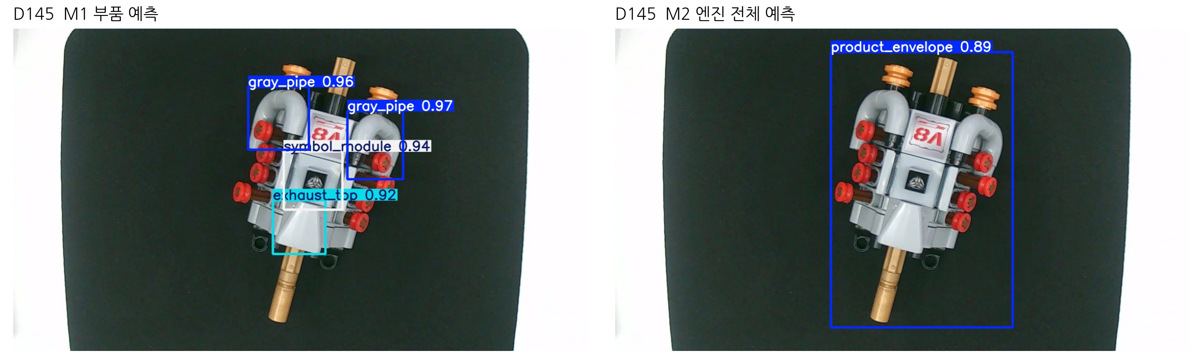
그림 1 동일 E03 D145의 기존 M1 및 M2 PT 예측. 사진 생성 confidence는 각각 0.25와 0.05이며 정량 검증 지표와 별도 호출이다. [S8, S9]

검출 결과와 제품 판정의 관계
M1의 두 파이프는 같은 gray_pipe 클래스다. 화면의 좌우만으로 물리적 왼쪽·오른쪽 결품을 구분하지 않는다. 또한 M2의 엔진 박스 검출 AP는 회전각의 정확도나 부품 결품의 최종 판정 정확도를 뜻하지 않는다. 최종 제품 판정은 검출 이후의 자리 대응과 운영 판정 로직을 포함한다. [S3, S10]
YOLO11n을 기준 모델로 학습한 기록은 확보되어 있다. 다른 구조나 모델 크기와의 성능·자원 비교 실험은 이 평가서의 근거 범위에 포함되어 있지 않다. M3~M6 오조립 참고 분류 자료는 별도 역할의 자료이며 본문의 M1·M2 검출 지표에 합산하지 않는다.

02 학습 데이터와 실험 설정
고유 촬영 원본 216장을 E01·E02 학습 144장과 E03 개발 검증 72장으로 구분했다. M1과 M2는 이미지 ID별로 같은 분할을 사용한다. 이미지 ID·capture ID·이미지 해시·기록된 origin_group_id의 train/val 중복은 0으로 기록되어 있다. 그룹 구분만으로 장면의 물리적 독립성까지 보장되지는 않는다. [S3, D1]
항목 | M1 | M2
학습 이미지 / 정답 박스 | 144장 / 384개 | 144장 / 144개
검증 이미지 / 정답 박스 | 72장 / 192개 | 72장 / 72개
입력 imgsz / 학습 batch | 640 / 8 | 640 / 8
최대 epoch / patience | 100 / 20 | 100 / 20
seed / workers / AMP | 42 / 0 / false | 42 / 0 / false
optimizer 설정 → 실행 | auto → AdamW | auto → AdamW
실행 초기 lr / momentum | 0.001429 / 0.9 | 0.002 / 0.9

기록된 데이터 증강
설정 | M1 | M2
degrees | 0 | 180
translate / scale | 0.1 / 0.5 | 0.2 / 0.25
mosaic | 0 | 0.5
flipud / fliplr | 0 / 0 | 0 / 0
hsv_h / hsv_s / hsv_v | 0.015 / 0.7 / 0.4 | 0.015 / 0.7 / 0.4
close_mosaic | 10 설정, mosaic=0 | 10 설정

위 값은 원문 args와 학습 호출에 기록된 설정이다. 이미지마다 실제 적용된 난수 변환은 저장되지 않았다. M2는 최대 100 epoch 중 57에서 조기 종료했으므로 close_mosaic=10을 종료 직전 10 epoch에 실제 적용됐다는 뜻으로 해석하지 않는다. [S1, S2]
기록된 학습 환경은 Python 3.13.5, torch 2.10.0+cu128, Ultralytics 8.3.253, RTX 5070 Laptop GPU다. AMP=false는 학습 설정이며 TensorRT FP16 빌드와 별개다. [S1, S2]

03 학습 진행과 모델 선택 기록
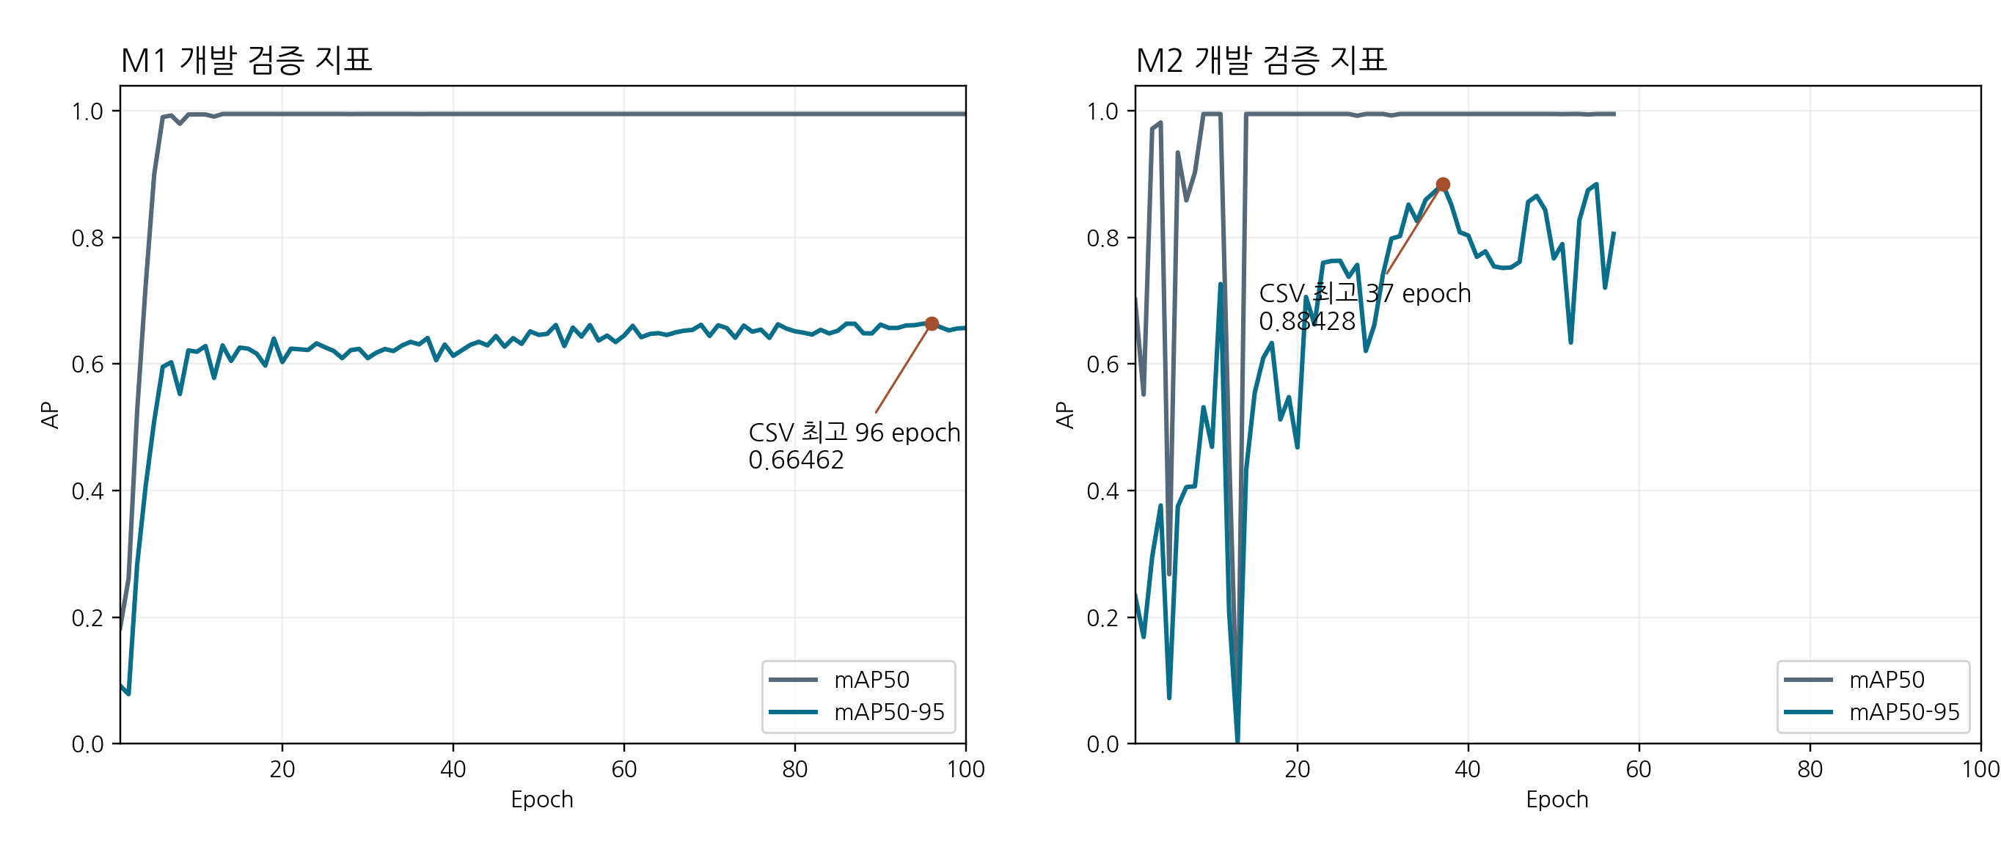
그림 2 원문 results.csv의 전체 epoch를 사용해 그린 개발 검증 곡선. 최고점 표시는 CSV의 mAP50–95 최고 행이며 M1 best.pt 선택 epoch를 확정하는 표시는 아니다. [S1, S2, S4]
항목 | M1 | M2
실제 학습 완료 | 100 epoch | 57 epoch
종료 근거 | 100 epochs completed 로그 | 20 epoch 개선 없음으로 조기 종료
best.pt 선택 epoch | 직접 선택 근거 미확인 | 37, EarlyStopping 로그 명시
CSV mAP50–95 최고 | 96 epoch / 0.66462 | 37 epoch / 0.88428
CSV 마지막 mAP50–95 | 100 epoch / 0.65689 | 57 epoch / 0.80566
CSV 마지막 누적 시간 | 650.589초 | 889.763초

기록의 해석
M1의 마지막 epoch 성능과 최고 행은 다르다. 보고서의 대표 성능은 마지막 CSV 행을 임의로 선택하지 않고, best.pt를 다시 불러 별도 검증한 JSON을 사용했다. M2는 best epoch 37과 실제 학습 종료 57이 콘솔에 명시되어 있어 두 시점을 구분할 수 있다. [S1, S2, S4]
M2 training_result.json의 949.703388초는 코드상 학습·별도 검증·72장 예측 및 저장을 포함하는 구간이다. 이를 순수 학습 시간이나 단일 이미지 추론 시간으로 사용하지 않는다. [S2, S4]
학습 중 개발 검증 곡선은 모델 선택 과정을 설명한다. 새로운 촬영 환경과 독립 최종시험에서의 성능을 판단하려면 별도 데이터와 시험 결과가 필요하다.

04 평가 절차와 수치 적용 조건
학습 과정의 epoch 검증, best.pt 재검증, 개별 예측 저장, 예측 사후 진단은 서로 다른 호출이다. 보고서에서는 각 결과에 해당하는 조건을 연결한다. [S1, S2, S7, S8]
절차 | 대상과 입력 | 확인된 조건 | 주요 결과
별도 framework val | M1·M2 best.pt  E03 72장 / imgsz640 | conf·NMS 실효값 미확인  M1 batch 호출 미지정  M2 batch8 명시 | P·R·mAP 및  검증 그림
M1 저장 predict | 기존 best.pt  E03 72장 | conf=0.25  NMS·rect 호출 미지정 | 개별 예측 사진과  val_predictions.jsonl
M2 저장 predict | 기존 best.pt  E03 72장 | conf=0.05 / NMS=0.45  rect=False | 개별 예측 사진과  JSON 후보 목록
M1 사후 진단 | 기존 M1 저장 예측과  정답 192개 | conf=0.25 / GT IoU≥0.50  클래스별 점수순 일대일 매칭 | TP·FP·FN 및  매칭 박스 IoU

세 가지 기준값의 구분
confidence는 예측 후보의 점수를 거르는 값이다. NMS IoU는 중복된 예측 박스를 정리할 때 사용하는 겹침 기준이다. 정답 매칭 IoU는 예측과 정답의 위치가 얼마나 맞는지 판단하는 기준이다. 이름에 IoU가 있어도 평가 목적과 비교 대상이 다르다.
별도 val 호출의 confidence와 NMS IoU는 원문에서 명시되지 않았고 실행 당시 실효 옵션 전체도 보존되지 않았다. 학습 args의 IoU=0.7이나 운영 설정 0.25/0.45를 가져와 해당 검증의 확정 조건으로 채우지 않는다. 이 제약은 동일 조건의 재현성에 영향을 준다. [S1, S2]

지표가 설명하는 범위
지표 | 해석
Precision / Recall | 예측의 정확성과 정답 검출 범위를 나타내는 검출 지표. 집계 수치만으로 TP·FP·FN을 역산하지 않는다.
mAP50 | 정답과 예측의 IoU 0.50 기준 AP를 클래스에 대해 평균한 결과다.
mAP50–95 | 더 엄격한 IoU 기준을 함께 반영한 AP 평균이다. 박스 위치 오차의 영향을 함께 살펴본다.
제품 PASS/FAIL | 여러 프레임의 검출과 운영 판정 로직을 포함하는 별도 제품 단위 지표다.

05 전체 지표와 클래스별 성능
모델 | Precision | Recall | mAP50 | mAP50–95
M1 | 0.99769565 | 1.00000000 | 0.99500000 | 0.66472551
M2 | 0.96040778 | 1.00000000 | 0.99500000 | 0.88426952

표 2 별도 best.pt E03 검증 JSON. 각 지표는 0~1 범위이며 표는 소수 8자리로 반올림했다. [S4]
M1 클래스 | 포함 이미지 | 정답 박스 | P | R | AP50 | AP50–95
gray_pipe | 60 | 96 | 0.998 | 1.000 | 0.995 | 0.750
exhaust_top | 48 | 48 | 0.999 | 1.000 | 0.995 | 0.571
symbol_module | 48 | 48 | 0.996 | 1.000 | 0.995 | 0.673

표 3 M1 콘솔의 클래스별 반올림 표시값. 한 이미지에 여러 클래스가 있으므로 포함 이미지 수를 더해 전체 이미지 수로 사용하지 않는다. [S1]
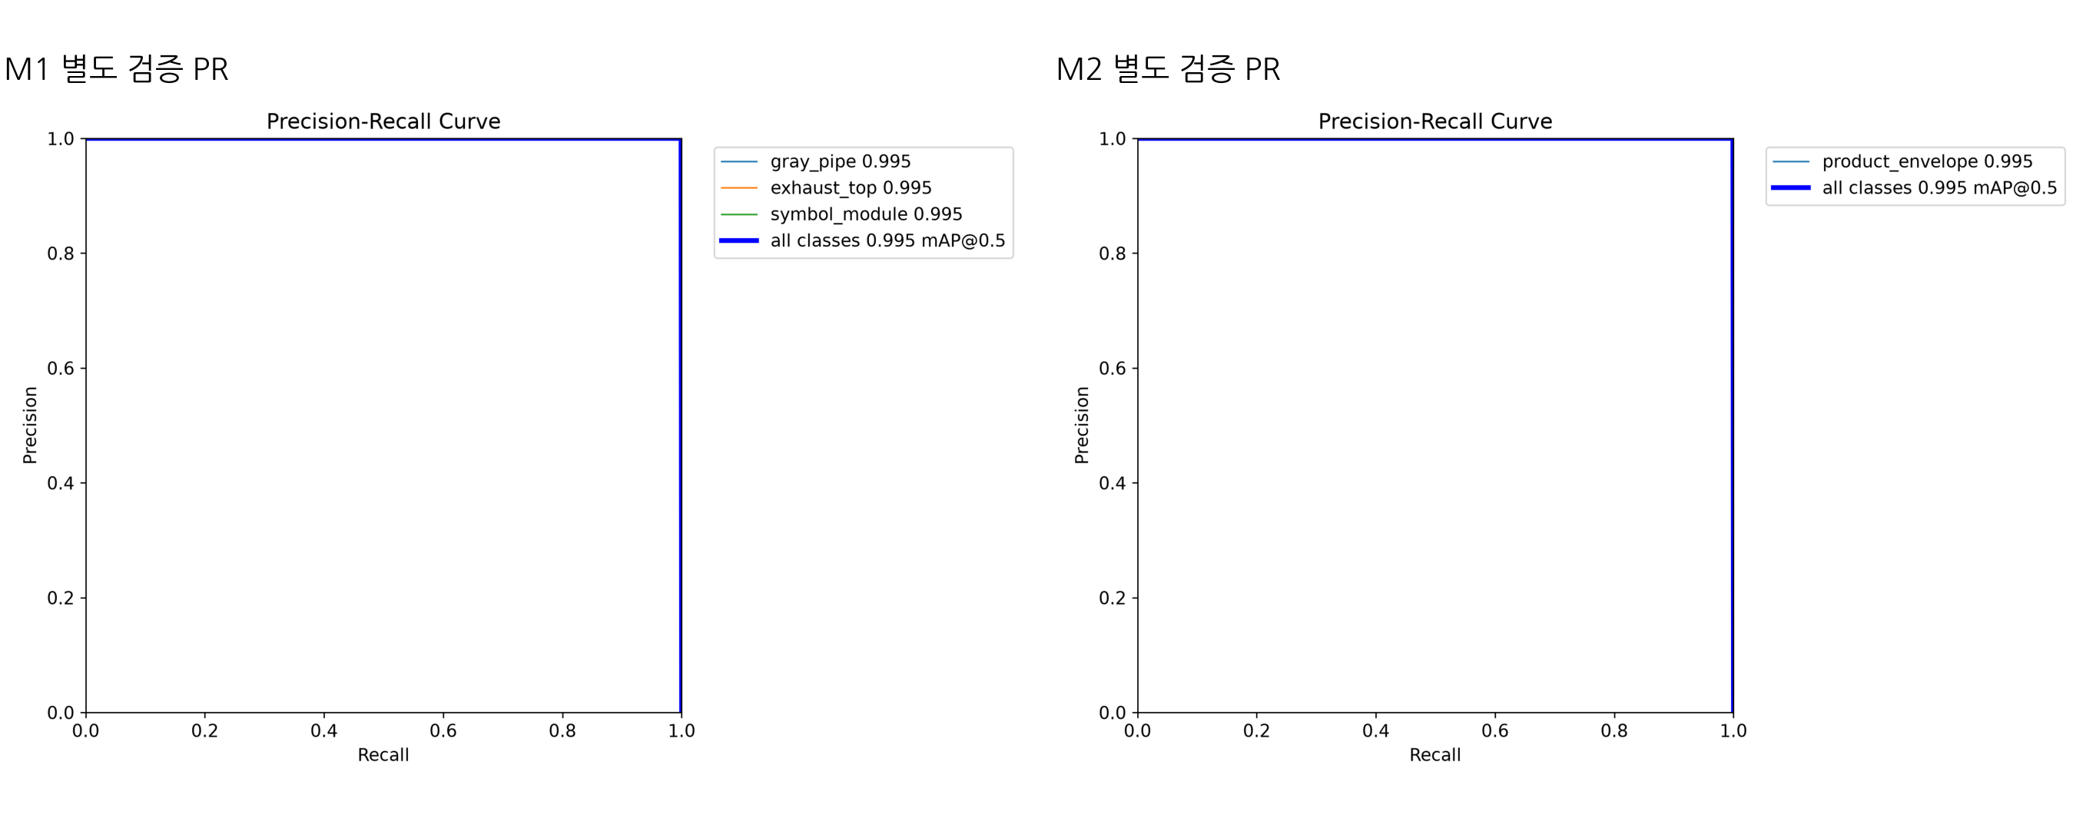
그림 3 M1과 M2 별도 validation 폴더에 보존된 PR 곡선. 원래 그림을 그대로 배치했으며 새 모델 평가를 수행하지 않았다. [S5, S6]

결과 해석
두 모델의 mAP50은 모두 0.995다. M1의 mAP50–95는 0.66473이며 배기 부품의 AP50–95가 0.571로 세 클래스 중 가장 낮다. 이 차이는 07절의 박스 경계 사례와 함께 검토할 필요가 있다. 원인 규명에는 예측 경계뿐 아니라 정답 라벨의 일관성도 확인해야 한다. [S1, S4, S7]
M2의 mAP50–95 0.88427은 엔진 전체 박스 검출 성능이다. 부품보다 큰 전체 영역을 찾는 다른 과제이므로 두 AP의 차이를 같은 대상에서의 모델 우열로 해석하지 않는다. [S3, S4]

06 오탐과 미탐의 정량 근거
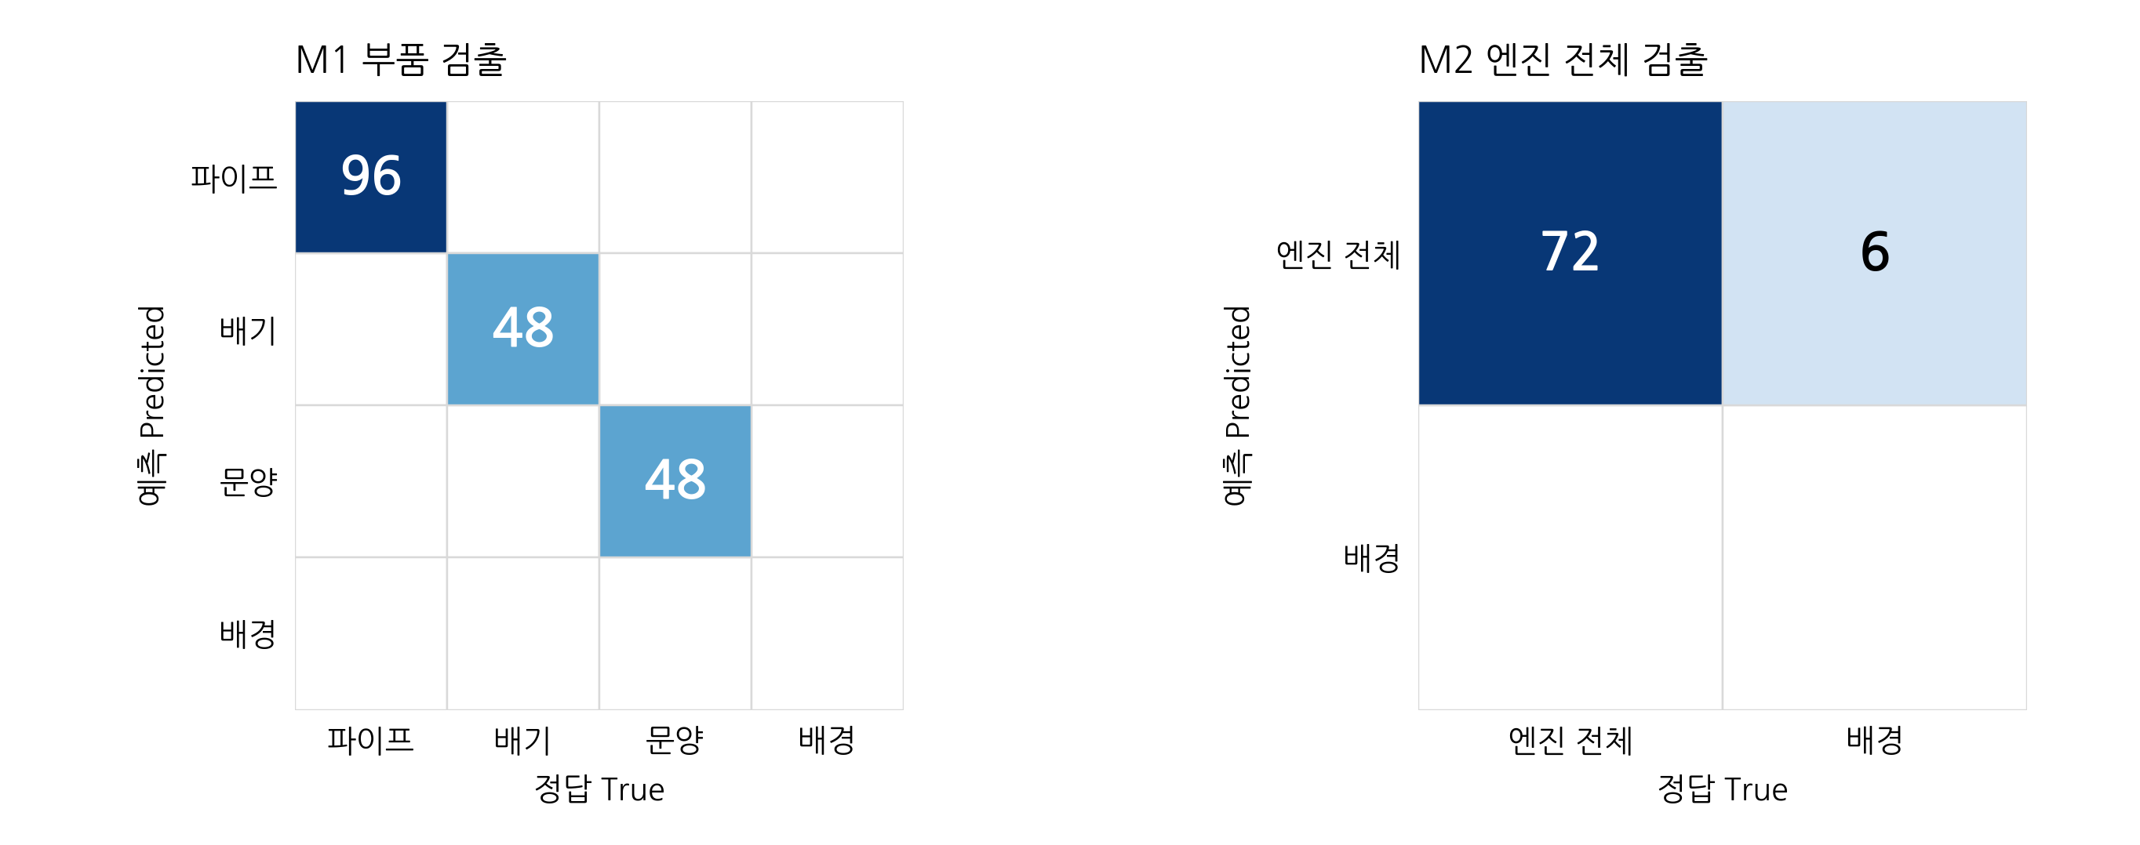
그림 4 보존된 혼동행렬의 숫자 표시값을 옮겨 그린 도표. 원그림의 빈 셀은 빈칸으로 두었다. 가로축은 정답, 세로축은 예측이며 원그림은 증빙에 보존되어 있다. [S5, S6]

M1의 기존 사후 진단
클래스 | TP | FP | FN
gray_pipe | 96 | 0 | 0
exhaust_top | 48 | 0 | 0
symbol_module | 48 | 0 | 0
합계 | 192 | 0 | 0

위 표는 보존 prediction_diagnostics.json의 값이다. E03 72장에 대해 confidence 0.25, 정답 매칭 IoU≥0.50, 클래스별 confidence 내림차순 일대일 대응을 적용한 기록이다. 전체 대상 부품 결품 12장은 정답 박스와 저장 예측이 모두 0개다. [S7]

M2의 보존 혼동행렬에서 확인한 사항
M2 그림에는 엔진 정답과 대응한 72개와 배경 쪽 추가 검출 6개가 표시되어 있다. 수치 원본 행렬과 6개를 개별 이미지에 연결한 오류 목록은 확보되지 않았다. 따라서 이 6개를 특정 예측 사진의 후보나 현재 운영 조건의 오탐 건수와 직접 연결하지 않는다. [S6, S8]
framework 집계 Precision 0.96040778, 혼동행렬의 6개, 낮은 confidence 저장 예측의 후보 수는 각각의 산출 절차가 다르다. 72/(72+6)을 계산하여 JSON의 Precision을 수정하는 방식은 적용하지 않는다. 각 절차의 원문 수치와 조건을 함께 보존한다. [S4, S6, S8]

07 M1 박스 경계와 신뢰도 사례
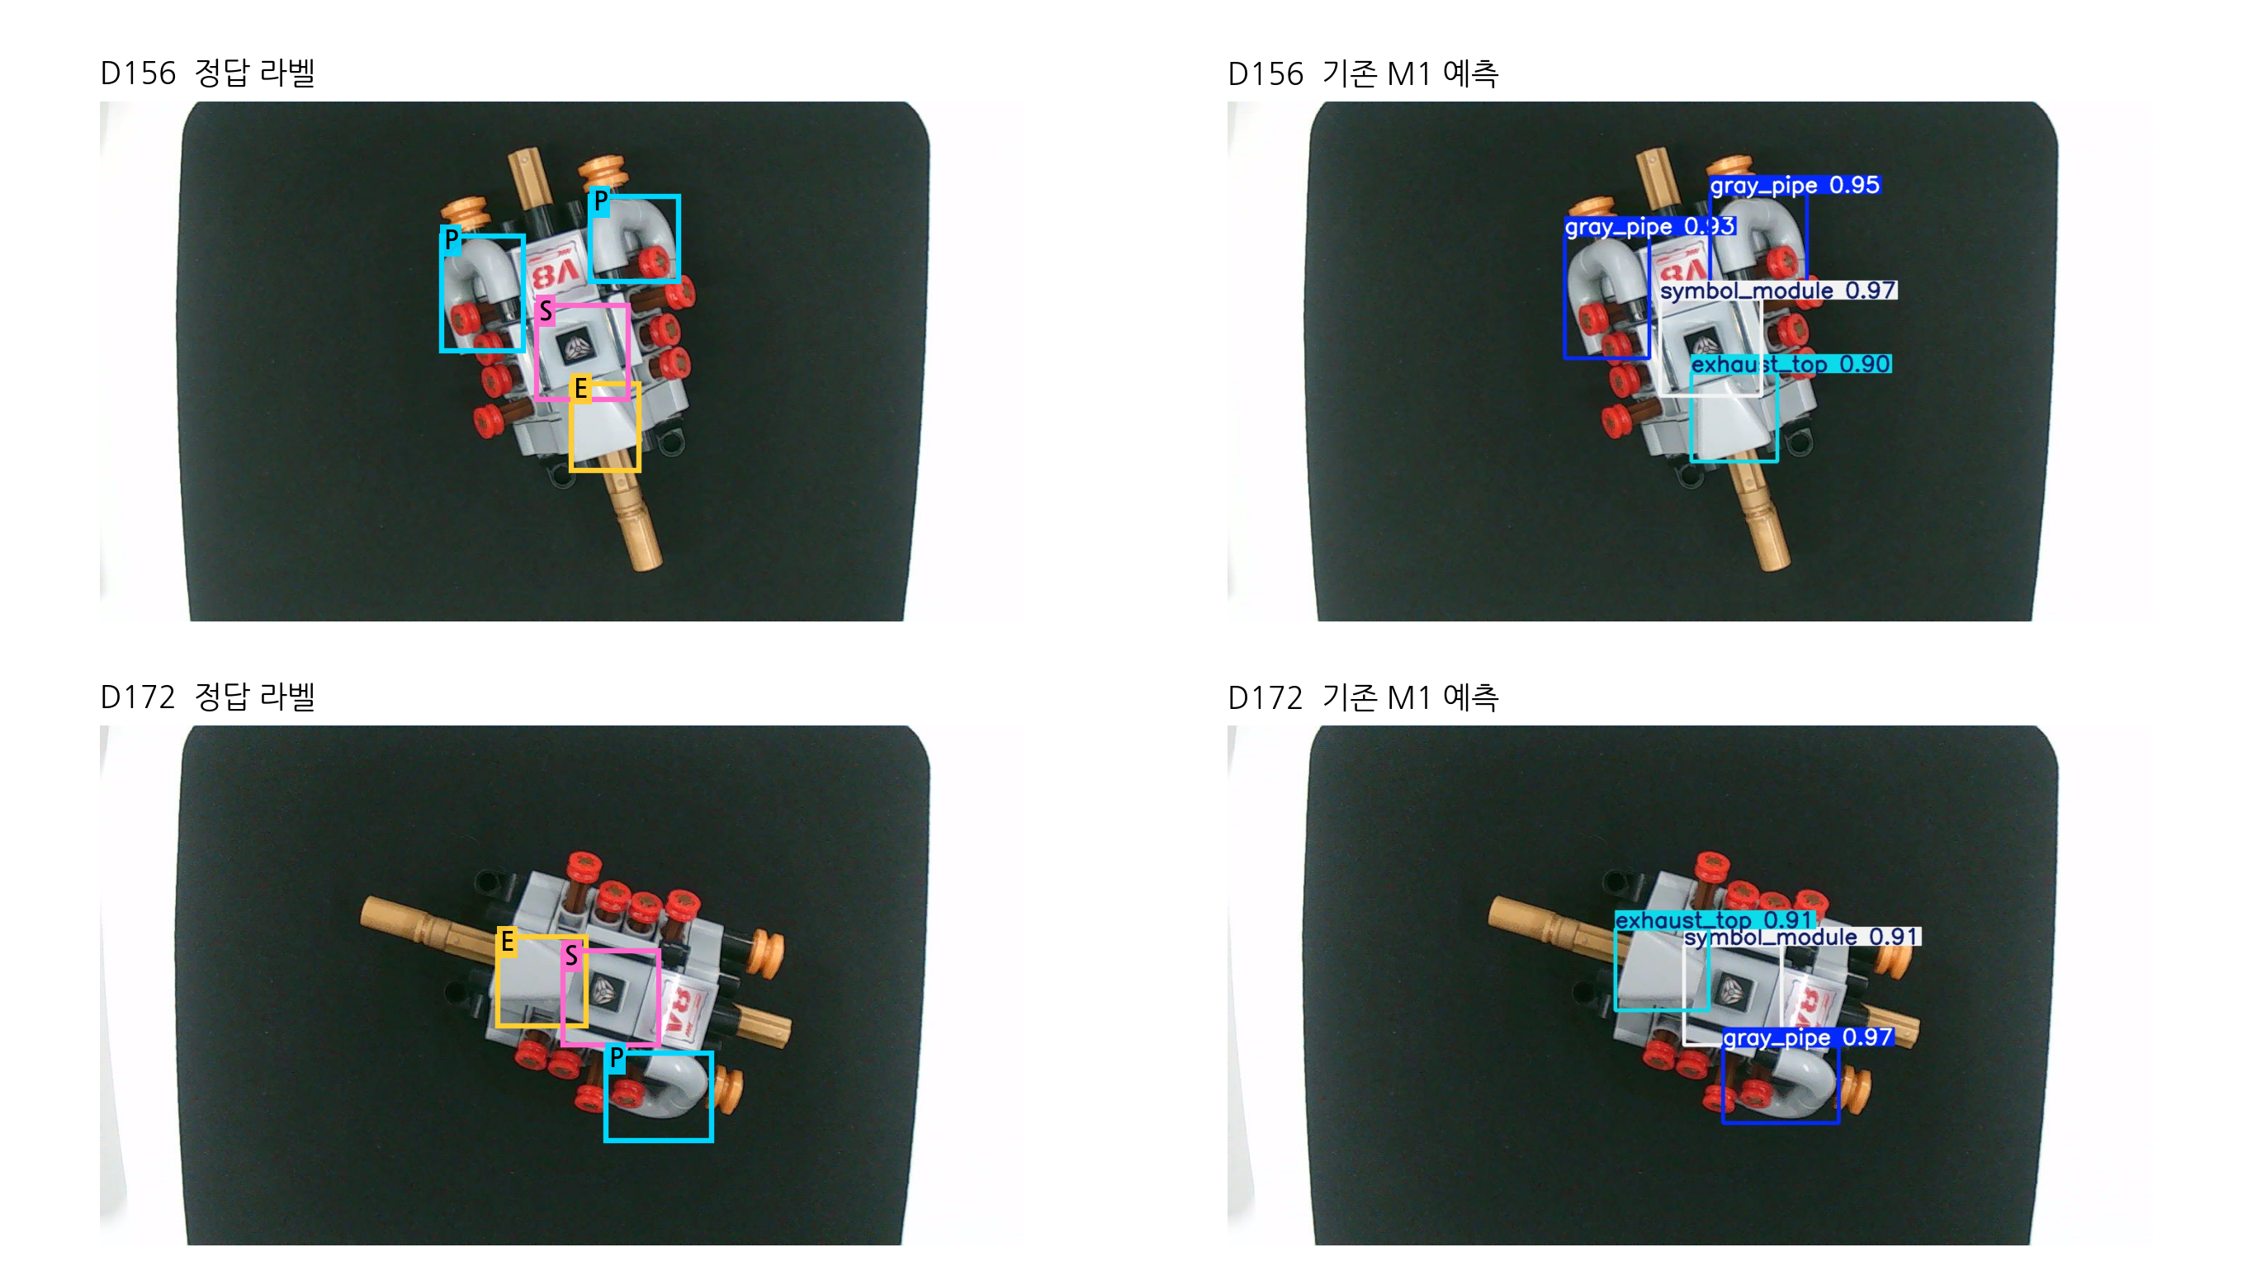
그림 5 왼쪽은 원본 사진에 정답 TXT를 시각화한 그림, 오른쪽은 기존 M1 예측 사진이다. P는 파이프, E는 배기 부품, S는 문양 부품이다. 예측을 새로 생성하지 않았다. [S7, S9]
사례 | 관측된 값 | 평가 시 해석
D156 배기 | 정답 매칭 IoU 0.6372187 | IoU0.50 조건에서 TP지만 경계 차이가 존재
D172 배기 / 파이프 | IoU 0.6671927 / 0.6835217 | 일부 부품의 위치 정밀도 제한
D151 배기 | confidence 0.6511793 | 저장 사례의 상대적으로 낮은 점수

세 사례는 기존 진단 조건에서 검출된 부품이다. 따라서 오탐 또는 미탐 사례로 다시 이름 붙이지 않고, 위치 정밀도와 점수의 한계로 제시한다. 특히 D156은 배기 박스의 정답과 예측 경계가 달라 엄격한 위치 기준에서 성능을 추가 확인할 필요가 있다. [S7]
반사·가림·정답 경계의 일관성 등은 원인을 확인할 때 검토할 후보 요인이다. 현재 사례만으로 특정 요인을 원인으로 확정하지 않는다. 후속 검토는 동일 사진의 라벨 기준과 예측 좌표를 먼저 대조하는 방식이 적절하다.

08 M2의 추가 엔진 후보 사례
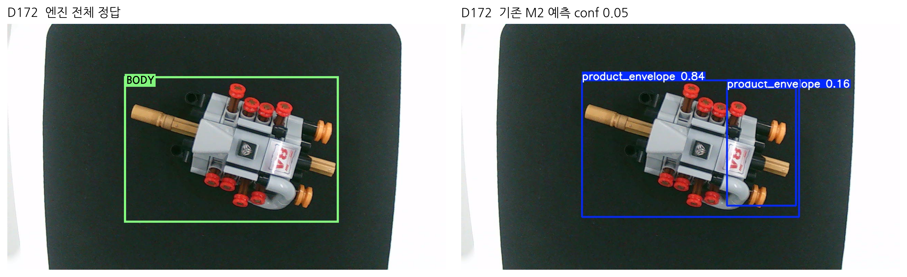
그림 6 D172의 엔진 전체 정답과 기존 M2 예측. 전체 엔진 외에 일부 영역을 감싼 낮은 점수 후보가 함께 남아 있다. [S8, S9]
항목 | 기존 저장 결과
사진과 정답 | E03 D172, product_envelope 정답 1개
전체 엔진 후보 점수 | 0.8396399
추가 부분 영역 후보 점수 | 0.1593395
사진 저장 조건 | Windows PT / conf=0.05 / NMS IoU=0.45 / rect=False
72장 저장 목록의 후보 수 | 후보 1개인 사진 63장, 후보 2개인 사진 9장

오류 형태와 평가 범위
D172에서는 엔진 일부가 또 하나의 엔진 영역 후보로 남았다. 이는 낮은 confidence로 저장한 기존 예측에서 관찰한 추가 후보 사례다. 위 9장은 기존 JSON 목록의 후보 개수 집계이며 새 정답 매칭으로 계산한 오탐 이미지 수가 아니다. [S8]
추가 후보의 점수 0.1593395는 관측 운영 confidence 0.25보다 낮다. 그러나 저장 PT 예측과 현재 TensorRT 운영은 전처리와 실행 경로가 다르므로 이 사진만으로 현재 설비의 검출 결과를 확정할 수 없다. 혼동행렬의 추가 검출 6개 중 하나라는 연결 근거도 없다. [S6, S8, S10]

필요한 후속 분석
추가 후보가 어느 위치에 발생하는지, 동일 confidence·NMS 조건에서 정답과 어떻게 대응되는지 이미지 ID별로 기록할 필요가 있다. 그 결과로 confidence와 NMS의 영향을 비교하고, 운영 조건에서 후보가 줄어드는지와 실제 엔진 검출 누락이 늘지 않는지를 함께 확인해야 한다.

09 촬영 상태별 기존 예측 사례
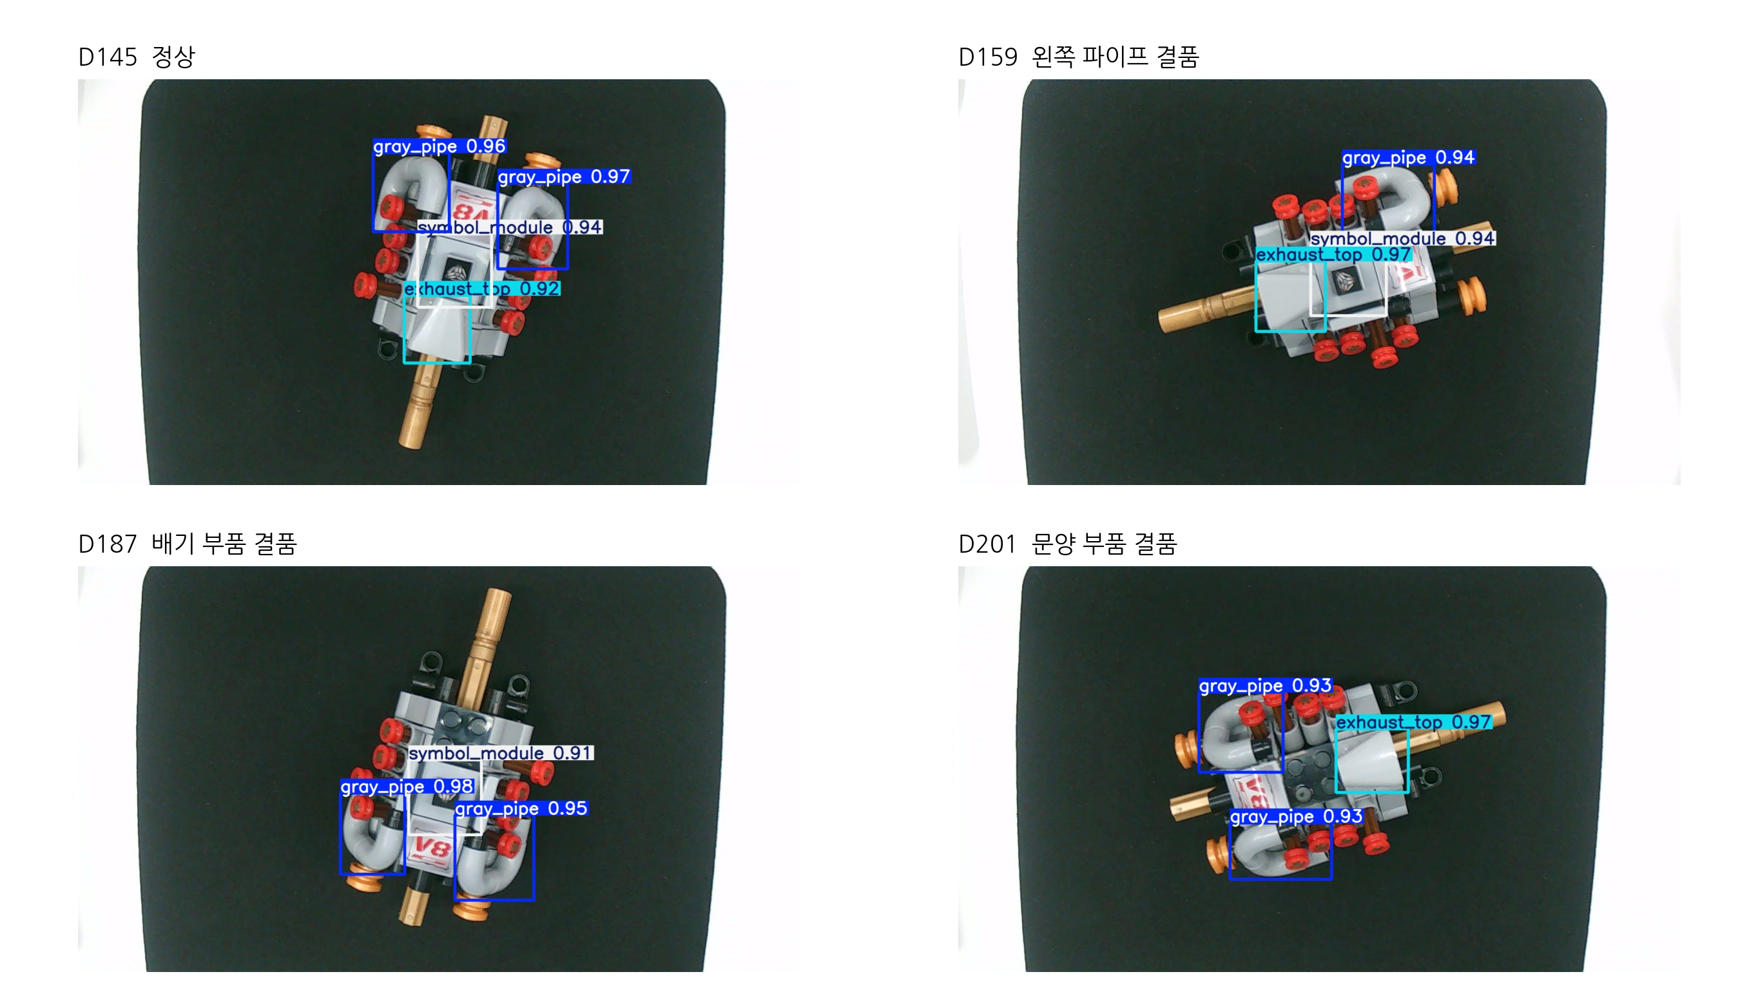
그림 7 정상·파이프 결품·배기 결품·문양 결품의 기존 M1 예측. 모두 E03이며 confidence 0.25로 저장한 사례다. [S7, S9]
사례 | 촬영 기록 | 확인할 내용
D145 | 정상 | 파이프 두 개, 배기 한 개, 문양 한 개 검출
D159 | 왼쪽 파이프 결품 | 남은 gray_pipe 한 개와 다른 두 클래스
D187 | 배기 부품 결품 | exhaust_top 정답·예측 부재와 다른 부품 존재
D201 | 문양 부품 결품 | symbol_module 정답·예측 부재와 다른 부품 존재

사례의 상태는 source_index의 촬영 기록으로 확인했다. 좌우 파이프 결품은 모두 gray_pipe 한 개가 남는 구성이므로 클래스 개수만으로 물리적 결품 위치를 구분할 수 없다. 화면이 회전해도 촬영 기록의 좌우 정의를 유지한다. [S3, S7]
선정 사진은 결과 설명과 원문 추적을 위한 사례다. 사례 몇 장이 맞는다는 사실을 전체 설비의 연속 운전 정확도나 독립 최종시험 결과로 제시하지 않는다.

10 전체 대상 부품 결품의 해석
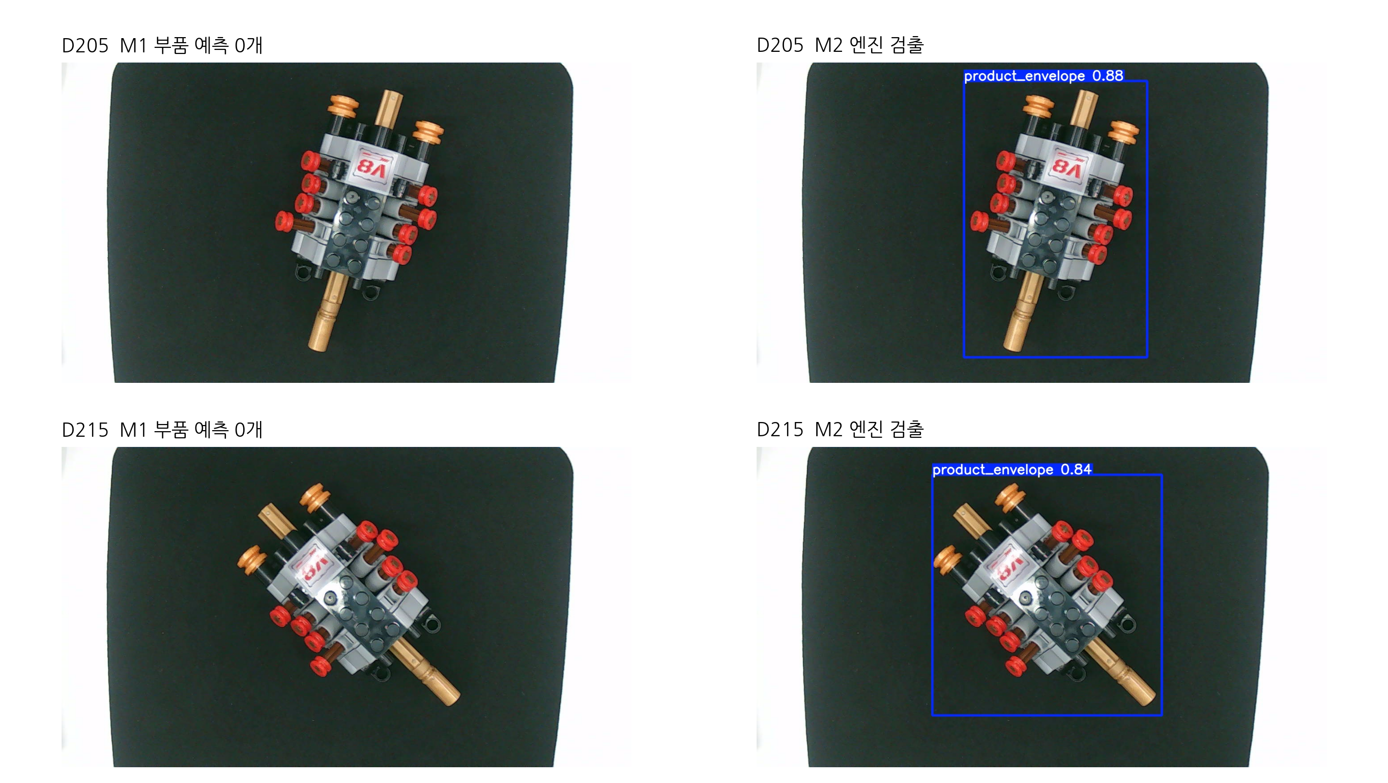
그림 8 D205와 D215의 기존 예측. M1은 필수 부품 박스가 없으며 M2는 남아 있는 엔진 몸체를 검출한다. M1과 M2의 사진 저장 조건은 04절과 같다. [S7, S8, S9]
두 사례에는 파이프 두 개, 배기 부품, 문양 부품이 모두 없고 엔진 몸체는 남아 있다. M1의 빈 정답 TXT와 빈 예측, M2의 엔진 박스는 서로 다른 검출 대상을 반영한 결과다. [S3, S7, S8]
관측 | 해석
M1 부품 박스 0개 | 해당 사진에서 필수 부품이 없는 상태
M2 엔진 전체 박스 존재 | 검사 대상 엔진의 몸체 영역은 존재
V8 스티커가 사진에 남음 | symbol_module 탈착 부품의 존재를 뜻하지 않음
빈 벨트에 대한 성능 | 현재 데이터와 이 사례로 확인할 수 없는 별도 조건

미조립 판정의 제품 단위 성공 여부는 이 검출 결과가 운영 판정·PLC 응답·표시장치까지 어떻게 이어졌는지를 별도 통합 시험으로 확인해야 한다. 본 문서는 사진 단위의 모델 근거를 제시한다. [R1, S10]

11 평가 범위와 남은 검증 과제
기준 모델의 학습 설정과 완료 기록, E03 개발 검증 지표, M1 클래스별 성능과 경계 오차, M2 추가 검출을 보여주는 근거가 확보되어 있다. 이를 통해 현재 모델의 개발 단계 결과와 한계를 검토할 수 있다. 최종 설비 성능과 환경 변화에 대한 검증은 별도 시험 결과를 통해 판단해야 한다. [S1~S10]
검토 대상 | 확인된 근거 | 남은 확인과 영향
학습과 checkpoint | M1 100 epoch 완료  M2 best37·종료57 | M1 best 선택 epoch의 직접 근거가 부족
PT 개발 검증 | E03 72장 P·R·AP 및 클래스 결과 | 별도 val 실효 옵션 전체가 없어 정확한 재현 조건 보완 필요
M1 오류 | 기존 TP192·FP0·FN0 및 경계 오차 | 정답 경계의 일관성과 더 엄격한 위치 기준 검토
M2 오류 | 혼동행렬 추가 검출6·D172 추가 후보 | 수치 행렬 및 이미지별 GT 매칭 목록 보완
현재 운영 모델 | 기록상 PT→ONNX→TRT→32c4 해시 연결 | 현재 TRT의 GT 기반 성능을 별도 측정
데이터 적용 범위 | 정상·단일 결품·전체 대상 결품 | 빈 벨트·복합 결품·가림·블러·환경 변화 시험
독립 최종시험 | E04 예약 기록 | 완료한 최종시험 결과와 사전 기준은 별도 자료 필요

후속 검증의 우선순위
첫째, 실제 평가 호출의 입력·전처리·confidence·NMS·batch·모델 해시를 함께 남겨 조건을 고정한다. 둘째, M2의 추가 후보를 이미지별 정답과 대응시켜 오류 유형을 정리한다. 셋째, 운영 TensorRT 모델의 정답 기반 성능과 현장 변수 시험을 실시해 개발 검증 결과의 적용 범위를 확인한다.
위 항목은 현재 결과의 해석을 보완하기 위한 제안이다. 이번 문서 작성 과정에서 학습·추론·모델 변환·최종시험·PLC 운전을 새로 수행하지 않았다.

부록 A 학습 모델과 운영본의 연결
기준 운영본은 engine-integrated-32c484ac6aeb07f1이며 보존 관측 시각은 2026년 10월 19일 14:20:11 한국 시각이다. 학습 PT, export, build, 제품 manifest, release 및 당시 Jetson 관측의 해시 기록을 연결했다. 이번 증빙에는 모델 바이너리가 없어 해당 모델을 직접 다시 해싱한 결과는 아니다. [S10]
모델과 단계 | 기록된 SHA256
M1 PT | 42db183006ad2a4f61dc9c22e7a61a5b  506cdacb5099004fc7c3b73b74bf5259
M1 ONNX | 433b16fd1e802bdf2cb0afba6bb6487a  839d94b5adc286185b93fd3953b9c296
M1 TensorRT | 743ce54b4d5c7b8a36addf3dbff50fa6  93ec4a509b31b476f68efc69f1bf2d6c
M2 PT | cf117defe782e1ae8b355e0ed13c014f  c6f1538aa2dcdbe0fb6cfa54200f7755
M2 ONNX | 5cb024bb911f9357e46c12c3d2a7e4b5  f19af20e5692013037c9235e0deca830
M2 TensorRT | c82f2658ac20d06985a647c15e551c68  1e394451cfa1c53baed64f639bcebf83

연결 결과
M1은 학습 best.pt와 모델 복사본, controlled export의 PT·ONNX, build의 ONNX·PLAN, 제품·release·Jetson 관측 기록이 연결된다. M2도 학습 best.pt와 export_v004, v007 build 및 운영 기록이 연결된다. 이름에 v004가 없는 envelope_export.json도 내부 경로와 PT·ONNX 해시가 해당 v004 자료와 일치한다. [S10]
해시 기록의 연결은 어떤 모델의 평가 결과를 어떤 운영 파일과 연관 지어 읽는지 설명한다. PT의 AP 값을 현재 TensorRT의 실측 AP로 바꾸는 근거는 아니다. 별도의 정답 기반 평가가 필요하다.
FP16 빌드 기록에는 FP32로 강제한 레이어와 float32 입출력도 포함된다. M1의 head32 및 M2의 정밀도 설정을 모두 FP16 연산으로 단순화하지 않는다. 상세 변환·빌드 파일은 S10에 연결했다.

부록 B 변환 대조와 지연시간 기록

M1의 기존 PT와 TensorRT 대조
항목 | 보존된 조건 또는 결과
입력·실행 수 | E03 72장 / TRT execute_count 72
비교 대상 | PT reference와 TRT 출력 192개 박스 쌍
후처리 조건 | confidence 0.25 / class-aware NMS IoU 0.70
통과 기준 | 클래스·개수 일치 / bbox IoU≥0.98 / 점수 차≤0.02
기록된 결과 | 72/72 PASS / 최소 IoU 0.9951727 / 최대 점수 차 0.0130441
관측 운영과의 차이 | 운영 NMS IoU는 0.45이며 보존 대조의 0.70과 다름

이는 두 실행 경로의 수치 대조이며 정답 AP 평가가 아니다. 원본 1280×720 영상의 letterbox·RGB/255·NCHW 변환과 raw head 후처리 조건이 보존되어 있다. 다만 당시 원격 import helper와 reference 파일 자체의 해시가 실행 결과에 없어 현재 보관 코드와 당시 실행 코드의 완전한 바이트 동일성은 확인되지 않는다. [S11]

기존 지연시간의 측정 구간
기록 | 장치와 구간 | 값
M1 PT 별도 val | Windows RTX5070 Laptop  framework per-image | 전처리 0.8 / 추론 6.0 / 후처리 0.7 ms
M2 PT 별도 val | Windows RTX5070 Laptop  batch8 검증 per-image | 전처리 0.4 / 추론 4.3 / 후처리 1.1 ms
M1 TRT 첫 detect | Jetson 저장 E03  detect 호출 전후 host timing | 107.166 ms
M1 TRT 이후 71건 | 같은 detect 구간  전처리·실행 완료·후처리 포함 | p50 30.055 / p95 31.519 ms

Windows PT 값과 Jetson TRT 값은 장치·batch·입력 경로·측정 구간이 달라 직접 속도 배수로 비교하지 않는다. Jetson detect 값은 카메라 FPS나 PLC 요청부터 결과 응답까지의 전체 시간도 아니다. [S1, S2, S11]
평가표 5번 Benchmark에는 동일 조건의 최적화 전후 FPS·Latency·메모리·정확도 비교가 필요하다. 이 묶음에는 해당 비교 전체와 현재 M2의 독립 TRT 지연시간이 없다. 두 build의 PASS 기록은 빌드 완료를 뜻하며 M2의 후속 parity 완료 근거는 별도다. [R1, S10, S11]

부록 C 사례 목록과 파일 검증
평가 증빙에는 E03 원본 10장, 각 모델의 정답 TXT 10개 및 기존 예측 사진 10개씩을 포함한다. 원본은 공유하며 모델별 라벨·예측은 분리했다. 전체 학습·검증 입력은 데이터셋 증빙 v002에서 확인한다. [D1, S9]
ID | 기록된 상태 | 검토 목적
D145 | 정상 | 부품 네 개와 엔진 전체 검출
D151 | 정상 | 배기 confidence 0.6511793
D156 | 정상 | 배기 경계 IoU 0.6372187
D159 | 왼쪽 파이프 결품 | 남은 부품 클래스와 개수
D172 | 오른쪽 파이프 결품 | M1 경계 차이와 M2 추가 후보
D180 | 오른쪽 파이프 결품 | 다른 목표 회전 구도의 사례
D187 | 배기 부품 결품 | 배기 정답·예측 부재
D201 | 문양 부품 결품 | 문양 정답·예측 부재
D205 | 전체 대상 부품 결품 | M1 빈 예측과 M2 엔진 존재
D215 | 전체 대상 부품 결품 | 다른 구도의 전체 결품

사례 파일을 찾는 방법
examples/Dxxx/original에는 원본 PNG, labels/M1 및 labels/M2에는 정답 TXT, predictions/M1 및 predictions/M2에는 기존 예측 JPG가 있다. examples.csv는 각 경로와 원본 기록을 연결한다. 본문의 정답 박스 시각화는 이 TXT를 사용했고 기존 예측 사진은 새로 생성하지 않았다. [S9]

무결성 확인
모델 평가 ZIP은 manifest를 포함해 188개 파일이다. 목록에 열거된 187개 파일의 크기·SHA를 직접 대조했고 모두 일치했다. 원본 사진 10개와 예측 20개, 학습·검증 그림 61개가 포함되어 있다. ZIP과 manifest 해시는 외부 검증 JSON과도 일치했다. [S12]
파일 무결성 확인은 기존 기록의 보존 상태를 확인한 결과다. 원래 학습 PC와 Jetson에 접속해 모델 성능이나 전체 운영 상태를 새로 확인한 결과는 아니다.
학습 로그의 원문 인코딩은 M1 UTF-8, M2 UTF-16이다. 본문 인용값은 원문 수치와 콘솔 반올림 값을 구분했다. 부록 참고 분류 JSON은 M3~M6의 별도 자료이며 M1·M2 검출 평가에 합산하지 않았다.

부록 D 근거 파일과 평가 연결
S1~S12는 M1_M2_model_evaluation_evidence_v001.zip 압축 해제 폴더 기준이다. 원본 PC 경로와 파일 해시는 bundle_manifest.json에 보존되어 있다. R1과 D1은 별도 제출 자료다.
출처 | 근거 경로 | 확인 내용
R1 | 첨부 통합 프로젝트 평가표 1~2쪽 | 평가영역 3 및 5
D1 | M1_M2_dataset_evidence_v002.zip  데이터셋 설명서 v1.2 | 전체 train144·val72  사진 및 모델별 라벨
S1 | M1/training/args.yaml · results.csv  M1/execution/train_engine_parts.py  M1/execution/training_console_utf8.log | M1 학습·실행·  클래스별 콘솔 결과
S2 | M2/training/args.yaml · results.csv  M2/execution/train_envelope.py  M2/execution/train_console_v004.log | M2 학습·best37·  57 종료 로그
S3 | shared/source_index.json  M1/dataset/ · M2/dataset/ | 클래스·분할·라벨  원본 연결
S4 | M1/validation_metrics.json  M2/training_result.json  tables/validation_metrics.csv | 별도 PT 검증 지표
S5 | M1/validation/ | M1 PR·혼동행렬·  검증 배치 그림
S6 | M2/validation/ | M2 PR·혼동행렬·  검증 배치 그림
S7 | M1/review/prediction_diagnostics.json  M1/review/visual_review.json  M1/predictions/val_predictions.jsonl | 기존 정답 매칭  TP·FP·FN·경계 사례
S8 | M2/predictions/envelope_predictions_e03.json | 기존 M2 후보·점수
S9 | examples.csv · EXAMPLES_KO.md  examples/Dxxx/ | 10개 사례의 원본·  정답·기존 예측
S10 | verification/model_hash_chain.json  M1·M2/conversion/ · deployment/  runtime/ | 변환·배포·기존  Jetson 관측 연결
S11 | M1/parity/parts_parity_v001.json  M1/parity/reference/  verification/parity_record_audit.json | 변환 수치 대조·  조건·지연시간·한계
S12 | bundle_manifest.json  verification/bundle_checks.json  ZIP 옆 verification.json | 187개 파일 대조·  압축본 검증 기록

